1. GEOMETRIE :

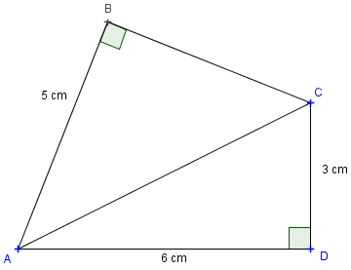

**Exercice 1 :** Calculer les longueurs AC et BC (voir la figure ci-contre). Donner les valeurs exactes des deux résultats.

**Exercice 2 :** Construire un triangle RST tel que RS=7,5 cm ; ST=8,5 cm et RT=4 cm. Ce triangle est-il rectangle ? Justifier.

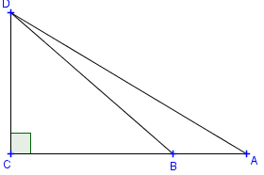

**Exercice 3 :** Dans le schéma ci-contre, OC=5, $\hat{COB}$ =35° et $\hat{BOA}$ =15°.

a) Détermine la valeur exacte de BC.

b) Déterminer la valeur exacte de AB, puis une valeur approchée à 10-2 près.

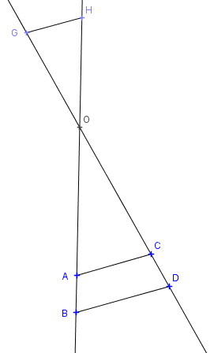**Exercice 4 :** L’unité est le centimètre. Sur le schéma ci-contre, qui ne respecte pas les dimensions :

- les points B, A, O, H sont situés sur la droite d1

- les points D, C, O, G sont situés sur la droite d2

- les droites (AC) et (BD) sont parallèles

- OA=6, OB=9, OC=5, OG=4,5 et OH=5,3.

a) Calcule la distance OD.

b) Les droites (GH) et (BD) sont-elles parallèles ?

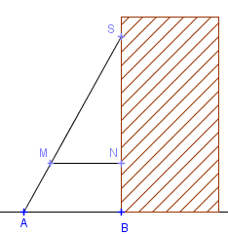**Exercice 5 :** Pour consolider un bâtiment, on a constitué un contrefort en bois (dessin ci-contre). Les dimensions sont les suivantes : AM=1,95 m, AB=2,5 m, BN=1,8 m et BS=6 m.

a) En considérant que le montant [BS] est perpendiculaire au sol, calculer la longueur AS.

b) Calculer les longueurs SN et SM.

c) Démontrer que la traverse [MN] est bien parallèle au sol.

**Exercice 6 :** Le triangle MNP de longueurs MN=15-6 $\sqrt{5}$, NP=18+2 $\sqrt{5}$ et MP=27-2 $\sqrt{5}$ est-il rectangle ? Justifier votre réponse.

Correction des exercices de révision :

**1ième partie : Exercice 1 :**

Dans ACD rectangle en D, on applique le théorème de Pythagore :

AC²=AD²+CD²=6²+3²=36+9=45 donc AC= $\sqrt{45}=3\sqrt{5}$.

Dans ABC rectangle en B, on applique le théorème de Pythagore :

BC²=AC²-AB²=45-5²=45-25=20 donc BC= $\sqrt{20}=2\sqrt{5}$.

**Exercice 2 :**

RS²+RT²=7,5²+4²=56,25+16=72,25

ST²=8,5²=72,25

Donc RS²+RT²=ST². D’après la réciproque du théorème de Pythagore, le triangle RST est rectangle en R.

**Exercice 3 :**

Dans le triangle OBC rectangle en C, on utilise la trigonométrie :

$\tan{\hat{COB}}=\frac{CB}{OC}$ soit CB=OC $×\tan{\hat{COB}}$ =5 $×\tan{35°}$

Dans le triangle OAC rectangle en C, on utilise la trigonométrie :

$\tan{\hat{AOB}}=\frac{CA}{OC}$ soit CA=OC $×\tan{\hat{AOB}}$ =5 $×\tan{50°}$

AB=AC-BC=5 $×\tan{50°}-$ 5 $×\tan{35°}≃$ 2,46

**Exercice 4 :**

1) (AB) et (CD) sont sécantes en O, (AC) et (BD) sont parallèles, on applique le théorème de Thalès :

$\frac{OA}{OB}=\frac{OC}{OD}=\frac{AC}{BD}$.

Calcul de OD : $\frac{OA}{OB}=\frac{OC}{OD}$ ssi OD==7,5

2) (BH) et (GD) sont sécantes en O, B, O, H et D, O, G sont alignés dans le même ordre :

$\frac{OH}{OB}=\frac{5,3}{9}≃$ 0,59 et $\frac{OG}{OD}=\frac{4,5}{7,5}=\frac{45}{75}=\frac{9}{15}=\frac{3}{5}$ =0,6

Les quotients ne sont pas égaux, le théorème de Thalès n’est pas vérifié, les droites (GH) et (BD) ne sont pas parallèles.

**Exercice 5 :**

1) Dans le triangle ABS rectangle en B, on applique le théorème de Pythagore :

AS²=AB²+SB²=2,5²+6²=6,25+36=42,25 donc AS=6,5

2) SN=SB-NB=6-1,8=4,2 et SM=AS-AM=6,5-1,95=4,55

3) (MA) et (NB) sont sécantes en S, S, M, A et S, N, B sont alignés dans le même ordre :

$\frac{SM}{SA}=\frac{4,55}{6,5}=\frac{455}{650}=\frac{91}{130}=\frac{7}{10}$ et $\frac{SN}{SB}=\frac{4,2}{6}=\frac{42}{60}=\frac{7}{10}$

Les quotients sont égaux, d’après la réciproque du théorème de Thalès, les droites (MN) et (AB) sont parallèles.

**Exercice 6 :**

MN $≃$ 1,58, NP $≃$ 22,47 et MP $≃$ 22,53

Si le triangle est rectangle [MP] sera l’hypoténuse.

MN²+NP²= ${\left(15-6\sqrt{5}\right)}^{2}+{\left(18+2\sqrt{5}\right)}^{2}=225-180\sqrt{5}+180+324+72\sqrt{5}+20=749-108\sqrt{5}$

MP²= ${\left(27-2\sqrt{5}\right)}^{2}=729-108\sqrt{5}+20=749-108\sqrt{5}$

MN²+NP²=MP²

D’après la réciproque du théorème de Pythagore, le triangle MNP est rectangle en N.